Grzegorz Ocieczek
Test integralności. Badania empiryczno-porównawcze
Streszczenie
Niniejsza publikacja ma na celu zaprezentowanie wyników przeprowadzonych badań empirycznych wśród losowo wybranych funkcjonariuszy Centralnego Biura Antykorupcyjnego oraz wśród studentów IV roku prawa Uniwersytetu Kardynała Stefana Wyszyńskiego w Warszawie, dotyczących znajomości ofensywnego narzędzia pracy operacyjnej, jakim jest test integralności (zwany też testem postaw lub testem uczciwości). Dodatkowo celem opracowania była próba odpowiedzi na pytanie, czy przedstawiciele organów ścigania tj. Centralnego Biura Antykorupcyjnego są zwolennikami czy też przeciwnikami tego narzędzia pracy operacyjnej oraz jaką argumentacją posługiwali się zwolennicy, a jaką oponenci wprowadzenia testu postaw. Na zakończenie autor zasygnalizował także kwestie związane z postulatem wprowadzenia tzw. Międzynarodowego Sądu Antykorupcyjnego. Instytucja ta stała się przedmiotem obrad jednego z paneli dyskusyjnych, który zorganizowany został przez Bank Światowy i odbył się na Międzynarodowej Konferencji w Kopenhadze w dniach 25–26 października 2018 r.

W styczniu 2018 r. na łamach miesięcznika Prokuratura i Prawo ukazał się artykuł dotyczący testu integralności, zwanego również testem uczciwości czy też testem postaw. W szczególności zaprezentowano w nim wybrane rozwiązania prawne stosowane w niektórych państwach, w których przeprowadzany jest tzw. „test postaw” w tym m.in.: na Węgrzech, w Mołdawii oraz Australii. Kolejna edycja prezentująca podobne rozwiązania prawne w tym m.in. w Republice Serbii oraz Republice Czech ukaże się w wydawnictwie HZN.
Konsekwencją opisanego testu integralności była (co zresztą z góry zakładał autor), krytyka ze strony niektórych środowisk prawniczych oraz części przedstawicieli organów ścigania, w tym m.in. Związków Zawodowych Policjantów. Argumentacja przeciwników testów integralności skupiała się m.in. na tym, iż testy takie mogłyby służyć do usuwania niewygodnych funkcjonariuszy oraz są − jak zauważył przedstawiciel NSZZ Policjantów − „ubecką metodą (sic!) prowadzenia pracy operacyjnej”. Dodatkowo adwokat A. Pietryka, który zdaniem jednej z gazet specjalizuje się w ochronie praw człowieka zauważył, iż „(...) służby zawsze dążą do zwiększenia swoich uprawnień. Nie dbają o to, czy ich działania są proporcjonalne i czy kolejne uprawnienia i narzędzia przekładają się na efekty (…)”. Poza tym nie wiadomo, która ze służb miałaby zająć się przeprowadzeniem takich testów oraz kto miałby kontrolować kontrolującego.
W celu przypomnienia i przybliżenia tego narzędzia pracy operacyjnej, stosowanego przez niektóre służby usytuowane w demokratycznych państwach, a zajmujące się zwalczaniem i zapobieganiem przestępczości, warto zasygnalizować, iż test integralności jest operacyjną metodą policyjną polegającą na niejawnym zbieraniu informacji, prowadzoną w celu zapobiegania i wykrywania korupcji m.in. w Policji. Informacje te następnie, w zależności od ich wyniku oraz rozwiązań legislacyjnych, są przekazywane bądź do właściwej prokuratury bądź właściwego organu dyscyplinarnego.
Testy uczciwości są zwykle przeprowadzane nie tylko w celu zidentyfikowania funkcjonariuszy Policji, którzy są podatni na praktyki korupcyjne, zbierania dowodów na oskarżenie lub wszczęcia postępowania dyscyplinarnego, ale także w celu zidentyfikowania tych, którzy są godni zaufania, niepodatni na korupcję i zasługują na awans. Testowanie powoduje, że policja jest przekonana, iż ryzyko wykrycia korupcji jest wyższe, a funkcjonariuszy policji zniechęca się do przyjmowania łapówek i angażowania się w podobne działania korupcyjne. Ponieważ, jak ustalono na podstawie przeprowadzonych badań, policjanci zdecydowanie sprzeciwiają się zgłaszaniu przypadków korupcji między sobą, testowanie służy jako zachęta do zmiany tej praktyki.
Po raz pierwszy test integralności został wprowadzony w latach 70. w celu zwalczania korupcji w nowojorskim departamencie policji. Mimo wszystko trudno jest konstruktywnie polemizować z niektórymi oponentami krytykującymi podstawy prawne wprowadzenia testu, zwłaszcza gdy jednym z argumentów jest teza, iż testy takie przeczą zasadzie państwa demokratycznego, tym bardziej że testom takim nie sprzeciwiają się, a co więcej − w pełni je akceptują, takie organizacje jak Transparency International, OECD i in.
Jak zasygnalizowano już w poprzednich publikacjach „głównym celem stosowania testów integralności jest wyeliminowanie z życia publicznego nieuczciwego funkcjonariusza, w szczególności funkcjonariusza organów ścigania, który w związku z pełnioną przez niego służbą dopuszcza się działań przestępczych, głównie korupcyjnych, związanych z przyjmowaniem korzyści majątkowej w związku z pełnioną przez niego funkcją publiczną”.
Rozróżniamy dwa zasadnicze rodzaje testów integralności:
- Testy ukierunkowane – w przypadku gdy organ przeprowadzający prowokację dysponuje informacjami mającymi związek z ewentualną nieuczciwością funkcjonariusza, który może być podatny na korupcję.
- Testy losowe – przeprowadzane w stosunku do losowo wybranego funkcjonariusza, kiedy organ przeprowadzający test nie dysponuje jakimikolwiek informacjami mogącymi świadczyć o jego podatności na korupcję.
Wyjątkowo ceniąc słowa wyłącznie konstruktywnej krytyki podjęta została próba ustalenia, wśród części grupy zawodowej zajmującej się ściganiem przestępczości o charakterze korupcyjnym oraz najpoważniejszej przestępczości sektora ekonomicznego, stopnia znajomości narzędzia, jakim jest test integralności.
Problem badawczy
Głównym problemem badawczym była próba ustalenia stopnia znajomości narzędzia pracy operacyjnej, jakim jest test integralności, jak również próba odpowiedzi na pytanie, czy funkcjonariusze CBA są przeciwnikami czy też zwolennikami wprowadzenia testu integralności wobec szeroko rozumianych przedstawicieli organów ścigania.
Cząstkowym problemem badawczym było ustalenie, jaką argumentacją posługiwali się zwolennicy, a jaką przeciwnicy testu integralności. Dodatkowo podjęto próbę odpowiedzi na pytanie związane z konsekwencją niepomyślnego „przejścia” testu. Jednocześnie autor starał się ustalić, który z organów ścigania, zdaniem ankietowanych, miałby największe kompetencje do przeprowadzenia takiego testu.
Dobór próby
Badanie podzielone zostało na kilka etapów. Objęło ono swoim zasięgiem część losowo wybranych delegatur CBA (badania przeprowadzono w 8 z 11 delegatur CBA) oraz w Centrali CBA w Warszawie.
I tak ankiety przeprowadzone został w niżej wymienionych delegaturach:
- Delegatura CBA w Warszawie.
- Delegatura CBA w Krakowie.
- Delegatura CBA w Katowicach.
- Delegatura CBA w Rzeszowie.
- Delegatura CBA w Gdańsku.
- Delegatura CBA w Białymstoku.
- Delegatura CBA w Szczecinie.
- Delegatura CBA w Lublinie.
Z kolei w Centrali CBA ankiety przeprowadzone zostały w następujących jednostkach organizacyjnych:
- Departamencie Operacyjno-Śledczym CBA.
- Biurze Techniki Operacyjnej CBA.
- Gabinecie Szefa CBA.
Dodatkowo przeprowadzono także ankiety wśród części studentów IV roku Prawa Uniwersytetu Kardynała Stefana Wyszyńskiego w Warszawie.
Badaniem objętych zostało łącznie 323 osoby z czego 24 osoby stanowili studenci grupy ćwiczeniowej, zaś 299 funkcjonariusze CBA. Próba badawcza wyniosła około 35% łącznej liczby funkcjonariuszy. Liczbę tę uznać można za znaczną, a odpowiedzi na zadawane pytania za reprezentatywne.
W związku z charakterem badania odstąpiono od przeprowadzenia badań pilotażowych.
Część z osób nie wypełniło prezentowanych ankiet w sposób całościowy, w związku z tym niektóre z prezentowanych danych są niekompletne.
Na poniższych wykresach zaprezentowane zostały dane grup badawczych związane z płcią, przedziałem wiekowym, jak również liczbą lat służby.
Większość ankietowanych, co znajduje swoje odzwierciedlenie w realnych danych, stanowią mężczyźni. Badaniu poddanych zostało 173 mężczyzn, pozostałą część stanowiły kobiety w liczbie 150 (wykres nr 1).
Najliczniejszą grupą badawczą stanowiły osoby w wieku od 30 do 49 lat, (wykres nr 2), ze stażem pracy w przedziale od 10 do 14 lat (119 ankietowanych). Na drugim miejscu znalazło się 50 ankietowanych ze stażem pracy do 4 lat, na kolejnym zaś 36 ankietowanych ze stażem od 5 do 9 lat (wykres nr 3).
Wykres nr 1. Płeć ankietowanych.

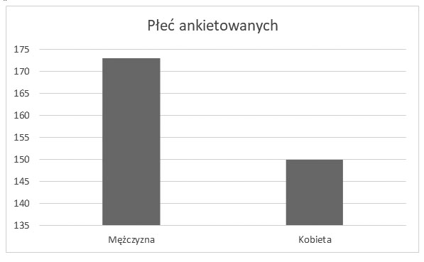

Źródło: dane własne.

Wykres nr 2. Przedział wiekowy ankietowanych.

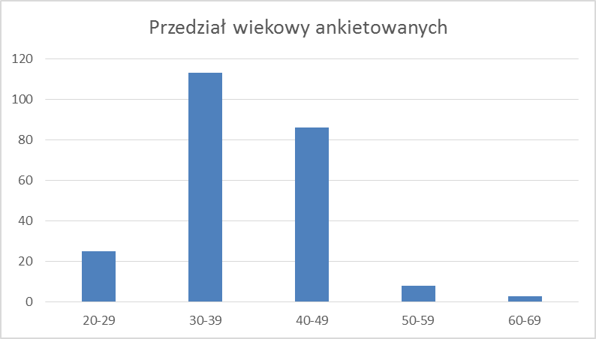

Źródło: dane własne.
Wykres nr 3. Liczba lat służby.

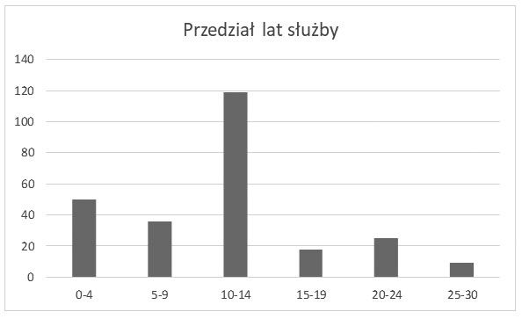

Źródło: dane własne.

Jeżeli chodzi o wykształcenie grupy badawczej, to zdecydowaną większość, bo aż 267, stanowiły osoby z wykształceniem wyższym (tabela nr 1). Na drugim miejscu znalazły się osoby z wykształceniem średnim.

Tabela nr 1. Wykształcenie ankietowanych.

wykształcenie | średnie | wyższe | techniczne | licencjackie
liczba | 30 | 267 | 1 | 1

Źródło: dane własne.
Narzędzie badawcze
Badanie przeprowadzone zostało za pomocą autorskich ankiet, w których znajdowały się pytania dotyczące zarówno znajomości narzędzia, jakim jest test integralności, jak również proponowane rozwiązania prawne związane z testem postaw. Jednocześnie w ankiecie starano się uzyskać odpowiedzi związane z negatywnymi, jak również pozytywnymi konsekwencjami wprowadzenia do obowiązującego systemu prawnego testu postaw. Część pytań miała charakter otwarty, część zaś zamknięty. Badanie ankietowe miało charakter dobrowolny, nieodpłatny oraz anonimowy. Dodatkowo zaznaczyć należy, iż była to ankieta jednorazowa. Do tej pory, jak ustalono, nie były przeprowadzane tego typu badania, zarówno wśród funkcjonariuszy CBA, jak również innych przedstawicieli organów ścigania.
Hipotezy badawcze
Hipoteza 0 – Funkcjonariusze CBA są przeciwnikami wprowadzenia do polskiego porządku prawnego ofensywnego narzędzia pracy operacyjnej, jakim test integralności.
Hipoteza 1 (alternatywna) – Funkcjonariusze CBA są zwolennikami wprowadzenia do polskiego porządku prawnego narzędzia, jakim jest test integralności.
Hipotezy cząstkowe
Konsekwencją niepomyślnego „przejścia” testu integralności powinno być wszczęcie postępowania karnego.
Konsekwencją niepomyślnego „przejścia” testu integralności powinno być wyłącznie wszczęcie postępowania dyscyplinarnego, którego skutkiem może być wydalenie ze służby.
Organem uprawnionym do przeprowadzenia testu integralności powinien być właściwy organ danej służby (Biuro Spraw Wewnętrznych danej służby).
Organem uprawnionym do przeprowadzenia testu integralności powinna być niezależnie powołana do tego służba.
Przebieg badania
Funkcjonariusze CBA wypełnili ankietę typu „papier–ołówek”, która dostarczona została za pośrednictwem kierowników jednostek organizacyjnych. Osobom wypełniającym ankietę nie zakreślono ram czasowych ich wypełnienia. Średni czas wypełnienia ankiet wyniósł 7 dni. Przed przystąpieniem do wypełnienia ankiet funkcjonariusze zostali poinformowani, iż ankiety są całkowicie anonimowe oraz nieodpłatne. Jednocześnie poproszono respondentów, aby w sposób precyzyjny starali się odpowiadać na pytania o charakterze otwartym. Wszystkie dane zostały analizowane po zagregowaniu do poszczególnych grup badawczych tj. Delegatur CBA, Centrali CBA oraz grupy kontrolnej studentów. Dane dotyczące wykształcenia, wieku oraz stażu pracy poszczególnych funkcjonariuszy zostały zagregowane w odpowiednie zbiorcze przedziały. Studenci zostali poproszeni o wypełnienie ankiety po przeprowadzonych zajęciach.
Dyskusja wyników badania
W wyniku przeprowadzonych badań ankietowych ustalono, iż przeważająca większość badanych, w liczbie 221, wie na czym polega test integralności. Jedynie 78 osób nigdy nie słyszało o takim narzędziu badawczym. Z grupy badawczej studentów (24 osoby) wyłącznie 1 osoba nie wiedziała, na czym polega test integralności. Na pytanie dotyczące tego, czy funkcjonariusze CBA są zwolennikami czy też przeciwnikami wprowadzenia testu integralności na podstawie zbiorczych wyników ustalono, iż 119 osób było zwolennikami wprowadzenia testu integralności, zaś 29 jego przeciwnikami. Aż 124 osoby nie miało zdania w tej kwestii.
Poniższa tabela nr 2 i zestawienia przedstawiają odpowiedzi na ww. pytanie wśród poszczególnych jednostek CBA, które poddane zostały badaniu.

Tabela nr 2. Liczba zwolenników i przeciwników wprowadzenia testu integralności w Centrali CBA.

Tak | 50
Nie | 11
Nie mam zdania | 61

Źródło: dane własne.

Za wprowadzeniem testu integralności w poniższych Delegaturach CBA opowiedziało się odpowiednio w:
- Delegaturze CBA w Warszawie – 15 osób.
- Delegaturze CBA w Krakowie – 6 osób.
- Delegaturze CBA w Katowicach – 7 osób.
- Delegaturze CBA w Rzeszowie – 13 osób.
- Delegaturze CBA w Gdańsku – 8 osób.
- Delegaturze CBA w Białymstoku – 6 osób.
- Delegaturze CBA w Szczecinie – 8 osób.
- Delegaturze CBA w Lublinie – 6 osób.

Z kolei liczba przeciwników wprowadzenia testu integralności kształtowała się w następujący sposób:
- Delegatura CBA w Warszawie – 5 osób.
- Delegatura CBA w Krakowie – 0 osób
- Delegatura CBA w Katowicach – 2 osoby.
- Delegatura CBA w Rzeszowie – 3 osoby.
- Delegatura CBA w Gdańsku – 1 osoba.
- Delegatura CBA w Białymstoku – 1 osoba.
- Delegatura CBA w Szczecinie – 2 osoby.
- Delegatura CBA w Lublinie – 4 osoby.
Znaczna liczba osób poddanych badaniu nie była zdecydowana, czy należy wprowadzić test postaw czy też nie. Wyniki w tym zakresie przedstawiały się w następujący sposób:
- Delegatura CBA w Warszawie – 7 osób.
- Delegatura CBA w Krakowie – 3 osoby.
- Delegatura CBA w Katowicach – 11 osób.
- Delegatura CBA w Rzeszowie – 9 osób.
- Delegatura CBA w Gdańsku – 9 osób.
- Delegatura CBA w Białymstoku – 11 osób.
- Delegatura CBA w Szczecinie – 7 osób.
- Delegatura CBA w Lublinie – 6 osób.
Z kolei grupa badawcza studentów Wydziału Prawa w przeważającym stopniu była za wprowadzeniem testu integralności – 19 osób, zdania w tej kwestii nie miała 1 osoba. Żaden ze studentów nie był przeciwnikiem wprowadzenia testu.
Za interesującą uznać należy prezentowaną argumentację zarówno przeciwników, jak też zwolenników wprowadzenia testu postaw.
I tak, według zagregowanych danych zbiorczych, przeciwnicy wprowadzenia testu postaw wysuwali następującą argumentację:
- Bezzasadność i brak wiarygodności testu – 16 ankietowanych.
- Narzędzie mogące służyć rozgrywkom personalnym – 10 ankietowanych.
- Narzędzie służące do prowokacji – 7 ankietowanych.
- Narzędzie stanowiące naruszenie prywatności – 6 ankietowanych.
- Brak należytej kontroli nad przeprowadzającymi testy (nad kontrolującymi) – 5 ankietowanych.
Dodatkowo część funkcjonariuszy zatrudnionych w Centrali CBA w następujący sposób wypowiedziała się o testach integralności: „Należy mieć na uwadze, że oświadczenia majątkowe stanowią w chwili obecnej o wiele szersze kompendium wiedzy, aniżeli standardowe testy integralności, powielanie tych samych pytań w testach integralności nie byłoby zatem najlepszym rozwiązaniem”.
Z kolei zwolennicy wprowadzenia testu integralności posługiwali się następującą argumentacją:
- Eliminacja patologii, korupcji oraz przestępczości – 107 ankietowanych.
- Sprawdzenie uczciwości – 40 ankietowanych.
- Poprawa wizerunku organów ścigania – 32 ankietowanych.
- Działanie prewencyjne – 27 ankietowanych.
- Weryfikacja osób i postaw – 26 ankietowanych.
- Przejrzystość i transparentność – 14 ankietowanych.
- Lojalność wobec służby i państwa – 4 ankietowanych.

Jeżeli chodzi o konsekwencje prawne niepomyślnego przejścia testu integralności to największa liczba ankietowanych wskazała, iż należy wobec takiej osoby wdrożyć postępowanie karne. Na drugim miejscu znalazło się wydalenie ze służby. Poniższa zbiorcza tabela nr 3 przedstawia odpowiedź na wymienione pytanie.

Tabela nr 3. Konsekwencje prawne niepomyślnego przejścia testu integralności. Wyniki zbiorcze.

Postępowanie karne | 99
Wydalenie | 76
Postępowanie dyscyplinarne | 14
Postępowanie wyjaśniające | 10
Zakaz pełnienia funkcji | 5
Trudno powiedzieć | 9
Inne | 12

Źródło: dane własne.

Dla lepszego zilustrowania poniższej kwestii w poniższej tabeli zaprezentowane zostały wyniki badań w niektórych Delegaturach CBA.

Tabela nr 4. Konsekwencje prawne niepomyślnego przejścia testu integralności. Wyniki w poszczególnych Delegaturach i Centrali CBA.

Delegatura CBA Szczecin |  |  | Delegatura CBA Lublin
Postępowanie karne | 7 |  | Postępowanie karne | 7
Wydalenie | 5 |  | Wydalenie | 3
Postępowanie dyscyplinarne | 1 |  | Postępowanie dyscyplinarne | 0
Postępowanie wyjaśniające | 0 |  | Postępowanie wyjaśniające | 0
Zakaz pełnienia funkcji | 0 |  | Zakaz pełnienia funkcji | 0
Trudno powiedzieć | 0 |  | Trudno powiedzieć | 0
Inne | 0 |  | Inne | 4

Delegatura CBA Katowice |  |  | Delegatura CBA Gdańsk
Postępowanie karne | 4 |  | Postępowanie karne | 4
Wydalenie | 7 |  | Wydalenie | 5
Postępowanie dyscyplinarne | 0 |  | Postępowanie dyscyplinarne | 0
Postępowanie wyjaśniające | 2 |  | Postępowanie wyjaśniające | 0
Zakaz pełnienia funkcji | 0 |  | Zakaz pełnienia funkcji | 0
Trudno powiedzieć | 1 |  | Trudno powiedzieć | 3
Inne | 1 |  | Inne | 0

Delegatura CBA Rzeszów |  |  | Delegatura CBA Białystok
Postępowanie karne | 12 |  | Postępowanie karne | 3
Wydalenie | 7 |  | Wydalenie | 1
Postępowanie dyscyplinarne | 1 |  | Postępowanie dyscyplinarne | 5
Postępowanie wyjaśniające | 1 |  | Postępowanie wyjaśniające | 0
Zakaz pełnienia funkcji | 0 |  | Zakaz pełnienia funkcji | 0
Trudno powiedzieć | 0 |  | Trudno powiedzieć | 3
Inne | 1 |  | Inne | 0

Delegatura CBA Kraków |  |  | Delegatura CBA Centrala
Postępowanie karne | 4 |  | Postępowanie karne | 43
Wydalenie | 1 |  | Wydalenie | 39
Postępowanie dyscyplinarne | 0 |  | Postępowanie dyscyplinarne | 7
Postępowanie wyjaśniające | 1 |  | Postępowanie wyjaśniające | 6
Zakaz pełnienia funkcji | 0 |  | Zakaz pełnienia funkcji | 4
Trudno powiedzieć | 1 |  | Trudno powiedzieć | 1
Inne | 0 |  | Inne | 6

Delegatura CBA Warszawa |  |  | Studenci
Postępowanie karne | 10 |  | Postępowanie karne | 15
Wydalenie | 4 |  | Wydalenie | 8
Postępowanie dyscyplinarne | 5 |  | Postępowanie dyscyplinarne | 0
Postępowanie wyjaśniające | 0 |  | Postępowanie wyjaśniające | 0
Zakaz pełnienia funkcji | 2 |  | Zakaz pełnienia funkcji | 1
Trudno powiedzieć | 1 |  | Trudno powiedzieć | 0
Inne | 0 |  | Inne | 0

Źródło: dane własne.

Wśród ankietowanych studentów 15 osób było zwolennikami wszczęcia postępowania karnego, 8 z nich opowiedziało się za wydaleniem ze służby, natomiast 1 osoba optowała za zakazem pełnienia funkcji.
Kolejne pytanie związane było z tym, kto powinien zajmować się testowaniem uczciwości wśród funkcjonariuszy organów ścigania. W ankietach umieszczone zostały trzy odpowiedzi, a mianowicie:
- Biuro Spraw Wewnętrznych danego organu ścigania,
- Specjalnie powołany do tego organ,
- Centralne Biuro Antykorupcyjne.
Największa liczba badanych − bo aż 103 osoby − odpowiedziała, że testowaniem uczciwości powinno zajmować się Biuro Spraw Wewnętrznych tego organu ścigania, na którego funkcjonariuszu przeprowadzany jest test integralności, na drugim miejscu znalazł się specjalnie do tego powołany organ – 86 respondentów, na kolejnym zaś CBA – 56 osób. Jedynie studenci odpowiedzieli, iż testowaniem uczciwości winni zajmować się funkcjonariusze CBA (tabela nr 5).
Tabela nr 5. Odpowiedzi studentów na pytanie, kto powinien zajmować się testowaniem uczciwości.

BSW | 2
Specjalny organ | 7
Funkcjonariusze CBA | 11

Źródło: dane własne.

Wartą zasygnalizowania jest także kwestia związana z doświadczeniem prób wręczenia funkcjonariuszom CBA korzyści majątkowej w związku z pełnioną przez nich służbą.
Na tak zadane pytanie 12 funkcjonariuszy udzieliło odpowiedzi pozytywnej, przy 231 odpowiedziach negatywnych. Najwięcej, bo aż w 9 przypadkach usiłowano wręczyć korzyść majątkową funkcjonariuszom CBA zatrudnionym w Centrali. Z kolei w takich delegaturach jak Białystok, Rzeszów, Katowice, Lublin czy Szczecin ankietowani odpowiedzieli, iż nie miała miejsca taka sytuacja, aby kiedykolwiek ktoś usiłował wręczyć im korzyść majątkową.
Kolejne pytanie dotyczyło tego, czy funkcjonariusze byli kiedykolwiek świadkami wręczania korzyści majątkowej (wykres nr 4).

Wykres nr 4. Ilustrujący pytanie ankietowe dotyczące tego, czy funkcjonariusz był bezpośrednim świadkiem wręczenia lub przyjmowania korzyści majątkowej.

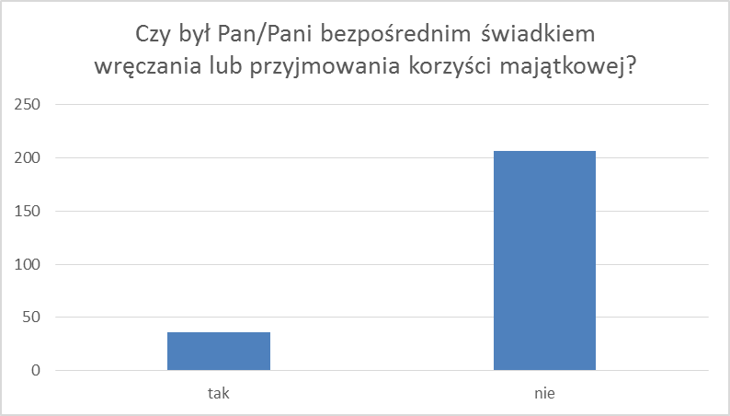

Źródło: dane własne.
Jak widać na powyższym wykresie, 36 funkcjonariuszy było bezpośrednimi świadkami wręczenia korzyści majątkowej, 207 osób udzieliło zaś odpowiedzi negatywnej. Podobnie jak w poprzednim pytaniu największa liczba funkcjonariuszy będąca świadkiem wręczania korzyści majątkowej zatrudniona jest w Centrali CBA – 21 osób. Na drugim miejscu znalazła się Delegatura w Gdańsku – 7 osób, na kolejnym zaś Delegatura w Szczecinie – 3 osoby oraz w Katowicach – 2 osoby.
Podsumowanie i wnioski
W wyniku anonimowych badań ankietowych przeprowadzonych wśród funkcjonariuszy organu zajmującego się zwalczaniem i przeciwdziałaniem korupcji w naszym kraju ustalono, iż większość z nich opowiedziała się zdecydowanie za możliwością wprowadzenia testu integralności (119 – za; 29 – przeciw).
Funkcjonariusze CBA stoją na stanowisku, iż z całą pewnością wprowadzenie testu integralności mogłoby się przyczynić do eliminacji tak poważnego zjawiska, jakim jest korupcja w naszym kraju, tym bardziej, iż wg. ostatnich danych zawartych w raporcie Transparency International Polska znajduje się na 36 miejscu wśród 180 krajów (tabela nr 6).
Na uwagę zasługuje także znaczna liczba osób niezdecydowanych, którzy nie wiedzą, czy ewentualne wprowadzenie testu postaw będzie dobrym czy też złym rozwiązaniem prawnym (124 osoby).

Tabela nr 6. Indeks percepcji korupcji.

Rok badania | Liczba krajów uwzględnionych  w badaniu | Indeks | Miejsce  Polski
2009 | 180 | 5.0 | 49
2010 | 180 | 5.3 | 41
2011 | 176 | 5.5 | 41
2012 | 179 | 58 pkt. | 41
2013 | 177 | 60 pkt. | 38
2014 | 175 | 61 pkt. | 35
2015 | 168 | 62 pkt. | 30
2016 | 176 | 62 pkt | 29
2017 | 180 | 60 pkt | 36

Źródło: Transparency International.

Na uwagę zasługują także dane udostępnione przez Centrum Badania Opinii Społecznej dotyczące wręczania korzyści majątkowej (wykres nr 5).

Wykres nr 5. Dotyczący znajomości osób wręczających korzyści majątkowe.

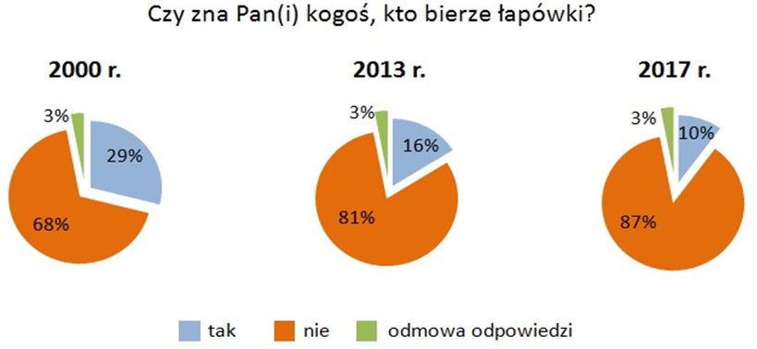
Źródło: CBOS.
Z całą pewnością ewentualne wprowadzenie testu uczciwości powinno być szczegółowo uregulowane przez prawo. Zgodnie z Europejską Konwencją o Ochronie Praw Człowieka i Wolności wszystko, co może zagrażać prawom człowieka, musi podlegać prawu, a nie przepisom wewnętrznym lub innym przepisom o mniejszej sile prawnej. Prawo musi wyraźnie określać mechanizmy ochronne, które zagwarantują, że testy nie będą wykorzystywane w praktyce z powodu osobistych, politycznych lub innych interesów.
Tezy te potwierdzone zostały zresztą przez badanych, którzy wśród czynników uznanych za najbardziej niebezpieczne przy zastosowaniu testu postaw wymieniali to, iż narzędzie może służyć do rozgrywek personalnych, politycznych, jak również fakt, że stanowi ono typową prowokację.
Jeśli jakikolwiek kraj zdecyduje się na zastosowanie testu integralności, musi również podjąć odpowiednie ustawowe środki w celu zapewnienia, że instytucje sądowe lub inne niezależne organy będą utrzymywać kontrolę nad jego wdrożeniem, poprzez wydawanie zatwierdzeń dla zastosowania tych środków, przeprowadzanie kontroli podczas wdrażania lub przeprowadzanie kontroli ex-post.
Z kolei organy lub organ, który może zostać powołany lub wyznaczony do przeprowadzania testu integralności będzie musiał spełniać następujące kryteria:
- być wyspecjalizowany;
- niezależny i niepodatny na presję;
- posiadający wystarczające zasoby finansowe do działania;
- dysponujący wyspecjalizowanym personelem odpowiednio przeszkolonym do walki z korupcją;
- potrafiący zachować szczególną ostrożność i tzw. „zdrowy rozsądek” przy testowaniu funkcjonariuszy.
Ponadto należy zapewnić odpowiednie przepisy związane z gromadzeniem, przechowywaniem, wykorzystywaniem i przetwarzaniem danych osobowych osoby poddanej testowi.
Podsumowując, za pozytywnym aspektem wprowadzenia testu integralności przemawiać może to, iż:
- pozwoliłoby to zweryfikować sposób działania urzędników publicznych, a przede wszystkim przedstawicieli organów ścigania w celu przestrzegania obowiązków i zadań służbowych związanych z wykonywaną przez nich pracą,
- umożliwiłoby poddanie ocenie i ujawniłoby słabe punkty i zagrożenia, które powodują lub sprzyjają korupcji w danym sektorze,
- pozwoliłoby na odrzucenie nieodpowiednich wpływów podczas wykonywania obowiązków służbowych, przy czym za nieodpowiednie wpływy uznać należy nielegalne próby działania, naciski, zagrożenia lub ingerencje ze strony osób trzecich w celu uzyskania korzystnych dla siebie rozstrzygnięć.
Na zakończenie przypomnieć należy, iż testy integralności przyniosły wiele pozytywnych efektów polegających na ograniczeniu działań korupcyjnych w wielu demokratycznych państwach, takich jak: USA, Wielka Brytania, Węgry, Australia, Gruzja i in. Poza tym testy te zostały uznane za skuteczne narzędzie w walce z korupcją przez: Bank Światowy, Transparency International, oraz takie organizacje jak: OECD, OBWE i UNODC.
Wspomnieć także należy, iż na ostatniej konferencji zorganizowanej przez Bank Światowy, która odbyła się w dniach 25–26 października 2018 r. w Kopenhadze, na jednym z paneli poświeconym przeciwdziałaniu korupcji udział wzięli m.in.: sędzia M. Wolf, były szef Dystryktu Massachusets, J. Smith – Szef departamentu ds. Wykluczeń i Zawieszeń Banku Światowego, G. Irring – dr Uniwersytetu w Nowym Jorku, zastępca szefa CBA i in. Na panelu poruszony został temat wprowadzenia Międzynarodowego Sądu Antykorupcyjnego, tym bardziej, iż obecnie w wielu krajach tego typu sądownictwo istnieje. Przykładami krajów, w których wprowadzono sądy antykorupcyjne są: Bangladesz, Kenia, Kamerun, Chorwacja, Pakistan, Senegal, Słowacja, Filipiny, Afganistan czy też Bułgaria. W ostatnim czasie Parlament Ukrainy w czerwcu br. przegłosował także wprowadzenie tego typu sądownictwa.
Pomimo burzliwej dyskusji, na której zaprezentowane zostały merytoryczne argumenty, część uczestników panelu wyrażała się sceptycznie w sprawie wprowadzenia międzynarodowego sądownictwa antykorupcyjnego, mimo iż zwolennicy jego wprowadzenia przekonywali o pozytywnych jego aspektach. Być może w chwili obecnej należy podjąć merytoryczną, rzeczową i pozbawioną niepotrzebnych emocji dyskusję na ww. temat.

Integrity test: empirical and comparative
research
Abstract
This paper presents results of empirical research conducted among randomly selected officers of the Central Anticorruption Bureau and among fourth-year students of the Cardinal Stefan Wyszyński University in Warsaw, regarding their knowledge of the offensive operational tool or the integrity test (also known as the attitude test). In addition, this paper aims at answering the questions of whether law enforcement or Central Anticorruption Bureau professionals actually support the tool or not, and what the arguments are of supporters and opponents of integrity testing. Finally, issues pertaining to the proposed establishment of International Anti-Corruption Court are signaled, which establishment became the subject matter of one of the discussion panels organized by the World Bank as part of the International Conference in Copenhagen on 25–26 October 2018.

Dr Grzegorz Ocieczek – absolwent Wydziału Prawa i Administracji Uniwersytetu Śląskiego w Katowicach, doktor nauk prawnych Uniwersytetu Śląskiego. W 1994 r. podjął pracę w prokuraturze, gdzie zatrudniony był m.in. w wydziale Śledczym oraz Wydziałach ds. Przestępczości Zorganizowanej Prokuratury Okręgowej w Katowicach oraz Prokuratury Apelacyjnej w Katowicach. W latach 2004–2005 pełnił funkcję początkowo zastępcy szefa Prokuratury Rejonowej Katowice Centrum-Zachód, a następnie szefa ww. Prokuratury. Od 2006 do 2007 r. zatrudniony był w Agencji Bezpieczeństwa Wewnętrznego jako Dyrektor Departamentu Postępowań Karnych, a następnie Zastępca Szefa. Od 2007 r. pełnił funkcję prokuratora Naczelnej Prokuratury Wojskowej w Warszawie w pionie ds. zwalczania przestępczości zorganizowanej, a następnie w Prokuraturze Krajowej. Obecnie Zastępca Szefa CBA, adiunkt WPiA w Katedrze Postępowania Karnego UKSW w Warszawie.
G. Ocieczek, Test integralności. Wybrane rozwiązania prawne, Prokuratura i Prawo 2018, nr 1, s. 56–81.
G. Ocieczek, Test integralności. Kolejne wybrane rozwiązania prawne. HZN. – w publikacji.
„Test uczciwości”, czyli wiceszef CBA myśli o prowokacji, Gazeta Wyborcza z dnia 28 lutego 2018 r., „Testy uczciwości” wiceszefa CBA, Gazeta Wyborcza z dnia 10 marca 2018 r.; Onet, Wiceszef CBA chciałby wprowadzenia testu uczciwości; publikacja z dnia 28 lutego 2018 r., WP, „Test uczciwości”. Wiceszef CBA chce usankcjonować prowokację; publikacja z dnia 28 lutego 2018 r.
Obecnie testy integralności w różnych ich formach przeprowadzane są m.in. w Stanach Zjednoczonych, Australii, Wielkiej Brytanii, Republice Czech, na Węgrzech, w Rumunii, i in. krajach.
Tilman Hoppe. 2014. Integrity Testing: Aspects of Implementation. Strasbourg: Council of Europe.
G. Ocieczek, Test integralności, op. cit., s. 56.
Odpowiedź funkcjonariuszy związana z wręczaniem korzyści majątkowej oraz kwestią dotyczącą tego, czy byli oni świadkiem tego procederu, ma prawdopodobnie związek z uczestnictwem funkcjonariuszy w operacjach specjalnych związanych z art. 19 ustawy o CBA. Art. 19 ustawy o CBA: Ust. 1. W sprawach o przestępstwa określone w art. 17 ust. 1, czynności operacyjno-rozpoznawcze zmierzające do sprawdzenia uzyskanych wcześniej wiarygodnych informacji o przestępstwie oraz wykrycia sprawców i uzyskania dowodów mogą polegać na dokonaniu w sposób niejawny nabycia lub przejęcia przedmiotów pochodzących z przestępstwa, ulegających przepadkowi albo których wytwarzanie, posiadanie, przewożenie lub obrót są zabronione, a także na przyjęciu lub wręczeniu korzyści majątkowej. Ust. 2. Szef CBA może zarządzić, na czas określony, czynności wymienione w ust. 1, po uzyskaniu pisemnej zgody Prokuratora Generalnego, którego bieżąco informuje o przebiegu tych czynności i ich wyniku. Ust. 3. Czynności określone w ust. 1 mogą polegać na złożeniu propozycji nabycia, zbycia lub przyjęcia przedmiotów pochodzących z przestępstwa, ulegających przepadkowi, albo których wytwarzanie, posiadanie, przewożenie lub którymi obrót są zabronione, a także złożeniu propozycji przyjęcia lub wręczenia korzyści majątkowej.
www. transparency.org (data dostępu 28 października 2018 r.).
Badania przeprowadzone zostały przez CBOS w dniach 5–14 maja 2017 r. na grupie 1034 respondentów.
Ross Homel. 1997. Integrity Testing to Prevent Police Misconduct: Reflections on Deterrence and other Key Issues. Discussion Paper. Brisbane: Criminal Justice Commission.
Council of Europe. 2005. Recommendation Rec (2005)10 of the Committee of Ministers to member states on “special investigation techniques” in relation to serious crimes including acts of terrorism. Adopted by the Committee of Ministers on 20 April 2005 at the 924th meeting of the Ministers’ Deputies.
Copenhagen, 25–26 October 2018, International Corruption Hunters Alliance. Coalitions Against Corruption; www.cba.gov.pl, konferencja International Corruption Hunters Alliance.
M. Stephenson, S. Shutte, Specialised anti-corruption courts. A comparative mapping, Anti Corruption Resource Centre, December 2016, No 7; www.u4.no (dostęp w dniu 27 października 2018 r.).

